Vor 2006
Íslenska
4. bekkur



Nafn: ______________________

Strikaðu undir öll sérnöfn í textanum.

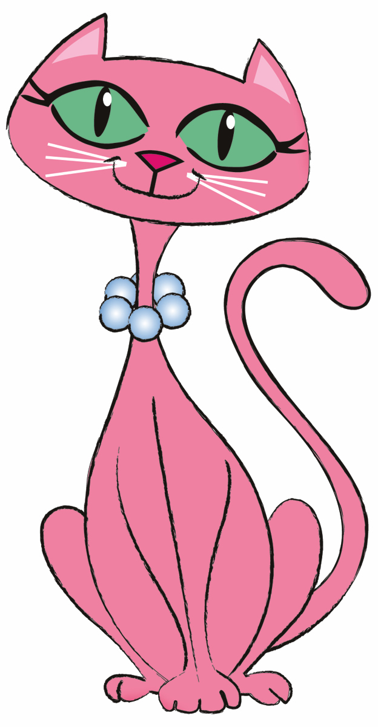
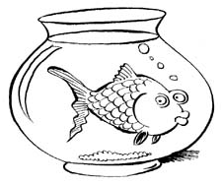
Ég er nemandi í fjórða bekk í Korpuskóla. Kennararnir mínir heita Björg, Rósa og Jóhanna Lára. Björg á kött sem er kallaður Pjakkur. Bekkurinn átti einu sinni fisk sem hét Dreki.

Strikaðu undir sérhljóðana í orðunum.

Erla, bolti, skóli, skær, blýantur, auga, eyra.
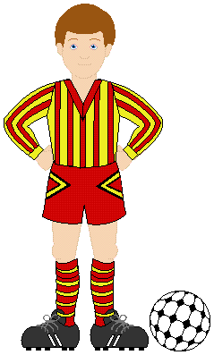
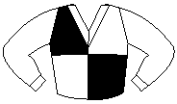
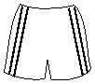
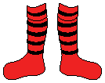

Raðaðu þessum orðum í stafrófsröð.

Strákur, peysa, buxur, sokkar, skór, bolti

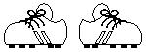
_________________________________________

Finndu fleirtölu þessara orða.


Eintala fleirtala
stelpa __________
strákur __________
bíll __________
kaka __________

Finndu eintölu þessara orða.

Eintala Fleirtala
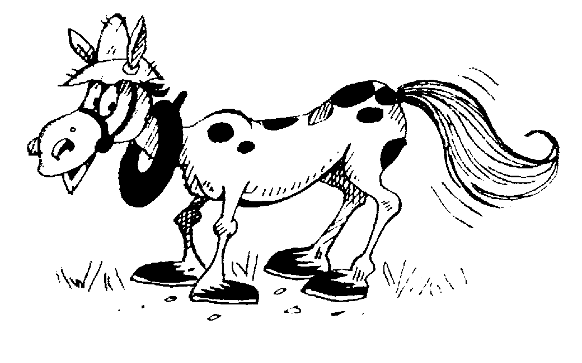
_________ hestar
_________ stólar
_________ perur
_________ pennar

Settu in eða inn á strikin.

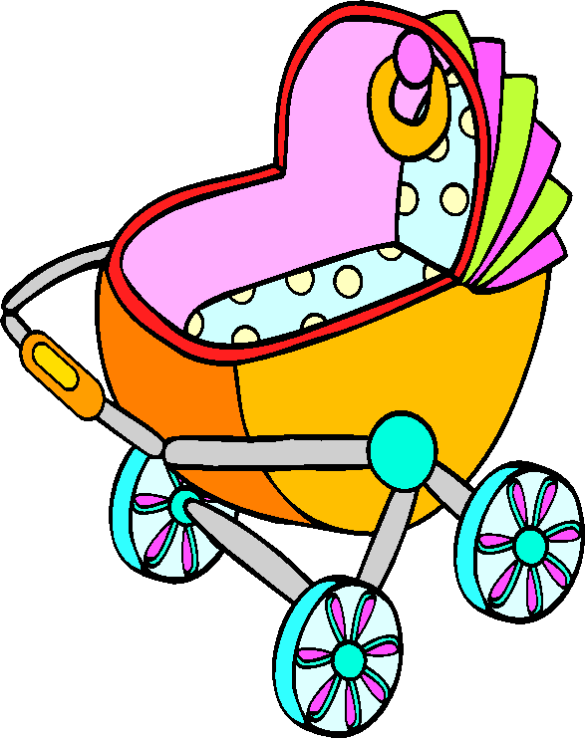
fugl _______
önd ______
hundur ______
dúkur _______
bíll ________
vagn _______

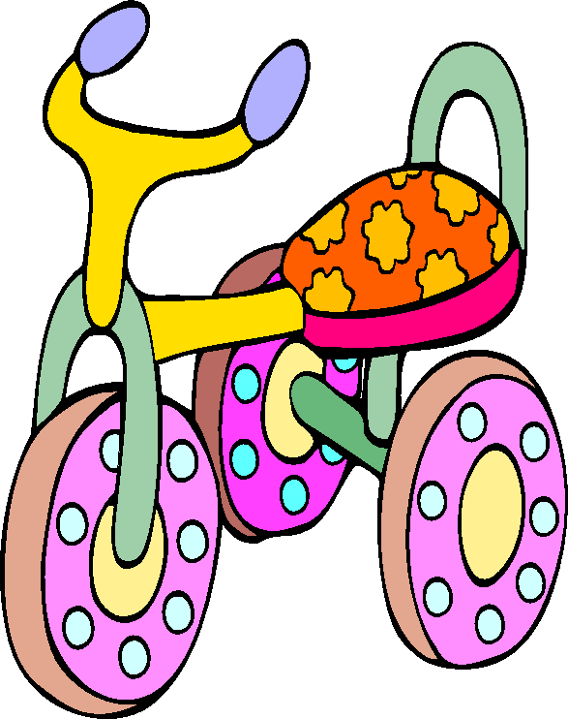

Settu orðin í réttan dálk.
Hjól, hattur, kaka, tölva, ljós, blaðra, bolti, trúður, kerti.

kk. (hann) | kvk. (hún) | hk. (það)

Fallbeygðu orðin bók og höll
bók höll
hér er nf. ________ _________
um þf. ________ _________
frá þgf. _________ _________
til ef. _________ _________

Bættu við greini.
Sófi og borð | Sófinn og borðið
Diskur og glas
Hnífur og gaffall
Hundur og köttur


Úr hvaða orðum eru þessi orð samsett?

Fótbolti ___________ + ____________
rúmteppi __________ + ___________
mjólkurferna ___________ + ___________



Búðu til eitt orð úr tveimur

Skóli + taska ____________________
Pipar + kökur ____________________
Sumar + frí _____________________
Saga + bók _____________________


Stór stafur eða lítill.

(E-e)
Hér var __nskur maður á ferð. Hann langaði til að læra
(Í - í) (Þ – Þ) (Í - í)
__slensku. __jórsá er lengsta á landsins. __sland er
(E-e)
eyja. __nglendingurinn fór heim í gær.

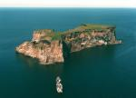

Ng og nk reglan.

(e,ei) (a,á)
Óli er stór dr__ngur. Hann l__ngar í fótbolta. Hann fór
(a,á) (ö,au)
í l__nga ferð með foreldrum sínum að Dr__gagili.
(a,á) (a,á)
Hann skoðaði líka stóra dr__nga og fór út í Dr__ngey.
(ö,au) (u,ú)
Hann s__ng fallaegt lag um kvöldið í t__nglskininu.

Hvaða tveggjastafa orð er gott að nota til að vita hvort orð sé sagnorð? ______


Skrifaðu þrjú sagnorð, þrjú nafnorð og þrjú lýsingarorð í reitina.

Sagnorð | Nafnorð | Lýsingarorð



Settu ý, í eða i,y í eyðurnar.

(ei,ey) (i,y)
Ég drakk mjólkina í einum t__g. Ég var svo þ__rstur. (ei,ey)
Anna l__fði mér að koma með í bæinn. Ég var svo
(i,y) (i,y) (ei,ey)
glaður að ég k__ssti hana á á k__nnina. Við k__ptum
(ei,ey)
okkur mat á v__tingastað. Hann var góður.

Stigbreyttu þessum orðum.

frumstig | miðstig | efstastig
stór | stærri | stærstur
lítill
langur



Gleðilegt sumar og takk fyrir veturinn.

